МИНИСТЕРСТВО ОБРАЗОВАНИЯ И НАУКИ КЫРГЫЗСКОЙ РЕСПУБЛИКИ
кыргызский государственный технический университет
им. И. РАЗЗАКОВА

УТВЕРЖДАЮ
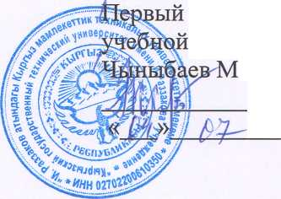
СОГЛАСОВАНО
проректор по работе к.ф-м.н., доц. К.
'2019 г.
Декан Технологического факультета д.х.н., проф. Джунушалиева Т. Ш.
г.

ГОДОВОЙ ОТЧЕТ КАФЕДРЫ ТЕХНОЛОГИЯ КОНСЕРВИРОВАНИЯ ЗА 2018-2019 УЧЕБНЫЙ ГОД
Отчет обсужден на заседании кафедры
Протокол № 7jf от « <£/ » 2019 г.
/Зав. кафедрой ТК Элеманова Р.Ш.
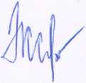
Отчет принял:
Начальник учебного отдела Сыдыков Ж.Д.
« I '' » 1)> 2019 г.
Бишкек 2019

